Алгоритми дигиталне обраде слике

Предметни пројекат 2

Детекција објеката преко YOLO алгоритма

Ментор :

**Милош Суботић**

Аутори:

**Никола Тонић РА 170/2018**

**Богдан Петрић РА 113/2021**

## Посматрани објекти

Тема пројекта је била препознавање соје, односно разликовање соје од корова. Коришћен је YOLO8 модел за препознавање. Постоје две класе слика: соја и коров. За валидацију се користе слике на којима су и коров и соја. Трениран је на 200 фотографија соја, 200 фотографија корова и 200 фотографија на којој су и соја и коров. Слике су разврстане по категоријама. Користимо категорију за тренирање модела и категорију за валидацију.

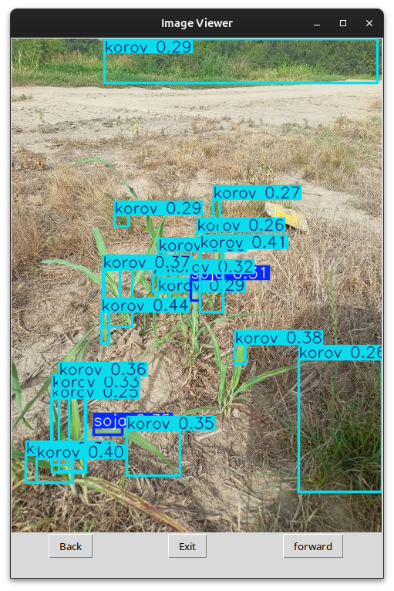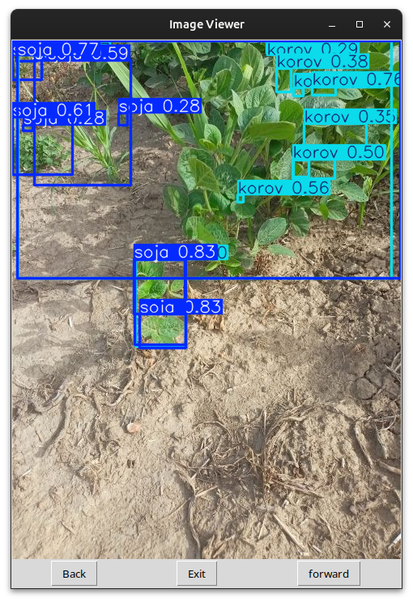

## Закључак

Модел добро препознаје појединачно соју или коров, али му проблем представља када су на слици многи примерци обе класе. Такође му другачије осветљење представаља проблем, јер препознаје објекте на основу нијанси, пошто су оба посматрана објекта зелени. Као проблем се јавља и да се праг у HSV спектру преклапа за класе соја и коров. Имали смо проблем и са графичком картицом на лаптопу, али смо то решили подешавањем одговарајућих параметара за тренирање.